GE Silent-db20 Reinigungsstück 90Gr mit runder Serviceöffnung d135

Geberit

Eigenschaften

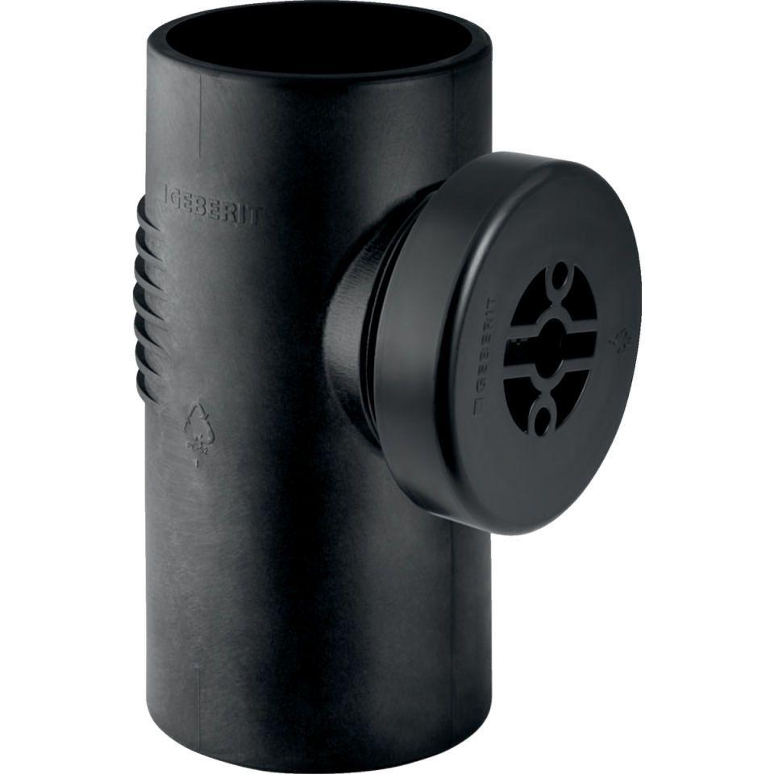

GTIN:

4025416162582

HAN:

312333141

Werkstoff

Kunststoff, PE-HD, mineralverstärkt

Verbindungsart

Spannverbinder